#### 2.6.2. Заполнение поля решений

Как показано в предыдущем подпараграфе, при улучшении сложной проблемной ситуации мы получаем много решений. Это несколько финальных решений по итерациям, а также большое количество промежуточных идей, из которых строятся эти финальные решения. Есть два способа использования такой важной информации.

При *первом способе* мы конструируем или выбираем одно решение в качестве финального и рекомендуем его заказчику для оценки и внедрения. Такое положение возможно, когда задача сравнительно проста и бизнес-ситуация достаточно ясна.

*Второй способ* заключается в том, что наряду с рекомендуемым финальным решением рассматривается и анализируется весь спектр промежуточных решений. Такой метод применяется, когда задача касается сложной объектной обстановки, которую невозможно полностью проанализировать заранее. В этом случае трудно рекомендовать какое-то финальное решение, необходимо проанализировать все поле решений совместно со специалистами заказчика.

По сути дела, после применения технологии «Поток проблем» получается что-то вроде мини-исследования, показывающего перспективные способы устранения нежелательных эффектов, присутствующих в ситуации.

Однако, имея много вариантов решений, мы получаем проблему выбора лучших из них. Чтобы реализовать такой подход, нужно организовать варианты полезной системы в наглядную информационную структуру, удобную для анализа. Если иметь информационную структуру, поле решений, с удобной навигацией по нему, то представляется целесообразным еще расширить спектр предварительных решений. В идеале мы должны видеть все возможные решения нашей задачи и выбирать наиболее подходящие к проблемной ситуации. Такой подход позволяет полнее подключать к решению задачи специалистов заказчика, использовать их опыт и знания, чтобы оценить промежуточные решения, выбрать наиболее перспективные варианты полезной системы и спрогнозировать направления их развития. Это дает возможность полнее учесть особенность конкретной ситуации, возникающей при внедрении полученных идей.

Такой подход требует максимального заполнения поля решений, представления как существующих вариантов системы с необходимыми улучшениями, так и перспективных, прогнозных. Для его реализации мы предлагаем воспользоваться особым методом, в основе которого лежит технология построения так называемых деревьев эволюции и анализа их веток на полноту и логичность (подробнее см. [21]). Метод применяется, чтобы выявить тенденции развития полезных систем, найденных при решении задач, и сформулировать неочевидные идеи, пропущенные ранее.

Цель заполнения поля решений следующая:

* убедиться, что не упущены никакие важные варианты решения задачи;
* максимально расширить спектр предлагаемых вариантов решения;
* усилить полученные ранее предварительные решения;
* получить все основные направления совершенствования проблемной системы.

На этом шаге нужно найти варианты преобразований полезной системы, которые дополнят совокупность предварительных решений. Каждое предварительное решение предлагает какое-то преобразование исходной системы, т.е. описывает один из вариантов технической системы. Необходимо понять, что общего у предлагаемых преобразований, и проследить, как идея решения задачи развивается от одного варианта системы к другому. Если выявлены такие общности (критерии), то решения можно объединить в соответствующие группы. Далее варианты каждой группы нужно выстроить в закономерные последовательности. Эти последовательности могут прерываться или быть незавершенными, их надо дополнить, предложив подходящие способы новых преобразований системы (рис. 2.142).

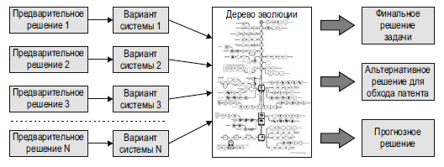

**Рис. 2.142.** Заполнение поля решений и получение финального решения, альтернативных и прогнозных решений

Согласно данному методу полученные на всех итерациях решения нужно представить как варианты полезной системы, описываемые каждым из решений. Далее эти варианты нужно расположить по линиям развития, чтобы образовалось дерево эволюции [21]. Затем полученную информационную структуру надо проанализировать. Логика каждой линии развития показывает, какие еще преобразования системы возможны. Далее нужно дополнить линии, сгенерировав новые предварительные решения на основе пропущенных преобразований. Наконец, еще раз проанализировать получившееся дерево с тем, чтобы выявить финальные и прогнозные решения, а также альтернативные решения, дающие возможность обхода конкурирующих патентов.

Основа этого метода *—* базовые линии развития. При организации предварительных решений в конкретные линии развития нужно постоянно сверяться с базовыми линиями (см. приложение 11).

Сначала необходимо определить, в какие линии развития можно организовать полученные варианты системы. Для этого следует сгруппировать их в зависимости от того, изменения какого компонента в них предлагаются. Далее выявляем суть преобразования исходной системы, которое заключено в каждом решении, и проверяем, есть ли решения с подобными преобразованиями.

Если обнаруживается хотя бы еще одно аналогичное преобразование, можно говорить о проявлении некоторой закономерности, тенденции. Затем следует понять, какой из базовых линий развития может соответствовать эта закономерность. Если же никаких тенденций не прослеживается, то нужно просто соотнести единичное преобразование с директивно выбранной базовой линией развития.

Полезно рассматривать один и тот же вариант системы с разных точек зрения. Каждое решение — это, как правило, комплекс преобразований, поэтому оно может быть включено в разные линии развития. Это существенно расширит поле поиска новых вариантов.

Далее нужно расположить варианты системы, описанные в решениях, соответственно преобразованиям линий развития. Базовые линии развития можно уподобить шаблону, матрице. Ячейки шаблона соответствуют ключевым преобразованиям линии. В эти ячейки нужно поместить варианты системы, найденные при работе с задачей. Те ячейки, которые останутся незаполненными, подскажут другие варианты выполнения системы (рис. 2.143).

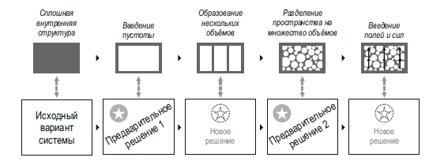

**Рис. 2.143.** Схема работы методом «Заполнение поля решений»

Найдя вариант изменения системы согласно рекомендации линии, нужно оценить, принесет ли это какую-то пользу для решения задачи. Если такая польза предполагается, то можно сформулировать предварительное решение.

В завершение можно развить полученные решения. В первую очередь нужно проверить, можно ли предложить несколько вариантов решений на основе одного и того же преобразования. Также полезно применить преобразования любых других линий развития для усовершенствования найденных решений.

##### Пример. Заполнение поля решений для проблемы износа абразивного инструмента

*После вырезания стекла по размеру необходимо снять фаски, т.е. притупить острые кромки. Эта операция выполняется при помощи фасонного абразивного круга. Проблема состоит в том, что круг быстро изнашивается в месте его контакта со стеклом и на стекле возникают трещины и сколы (рис. 2.144).*

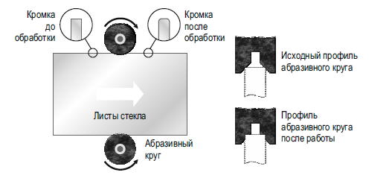

**Рис. 2.144.** Задача об уменьшении износа абразивных кругов

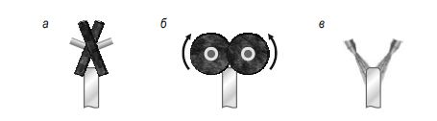

**Рис. 2.145.** Варианты решений:

*а* — два образивных диска под углом; *б* — два абразивных диска, перпендикулярных торцу стекла; *в* — пескоструйная обработка

*При решении этой задачи были получены следующие варианты:*

1. *два абразивных диска, установленных под углом (рис. 2.145, а);*
2. *два абразивных диска, установленных перпендикулярно торцу стекла*

*(рис. 2.145, б);*

1. *пескоструйная обработка (рис. 2.145, в).*

*Ни один из предложенных вариантов не устраивал заказчика. Два первых варианта сложны по конструкции, а третий приводит к загрязнению стекла. Расширим поле поиска решений с помощью линий развития.*

*Все варианты описывают преобразования одного компонента — абразивного инструмента. Логика решений подсказывает, что их можно выстроить в линию «Дробление». Но более важная особенность решений — это то, что их подвижность* (*активность*) *возрастает. Следовательно, здесь более приемлема линия «Динамизация» (рис. 2.146).*

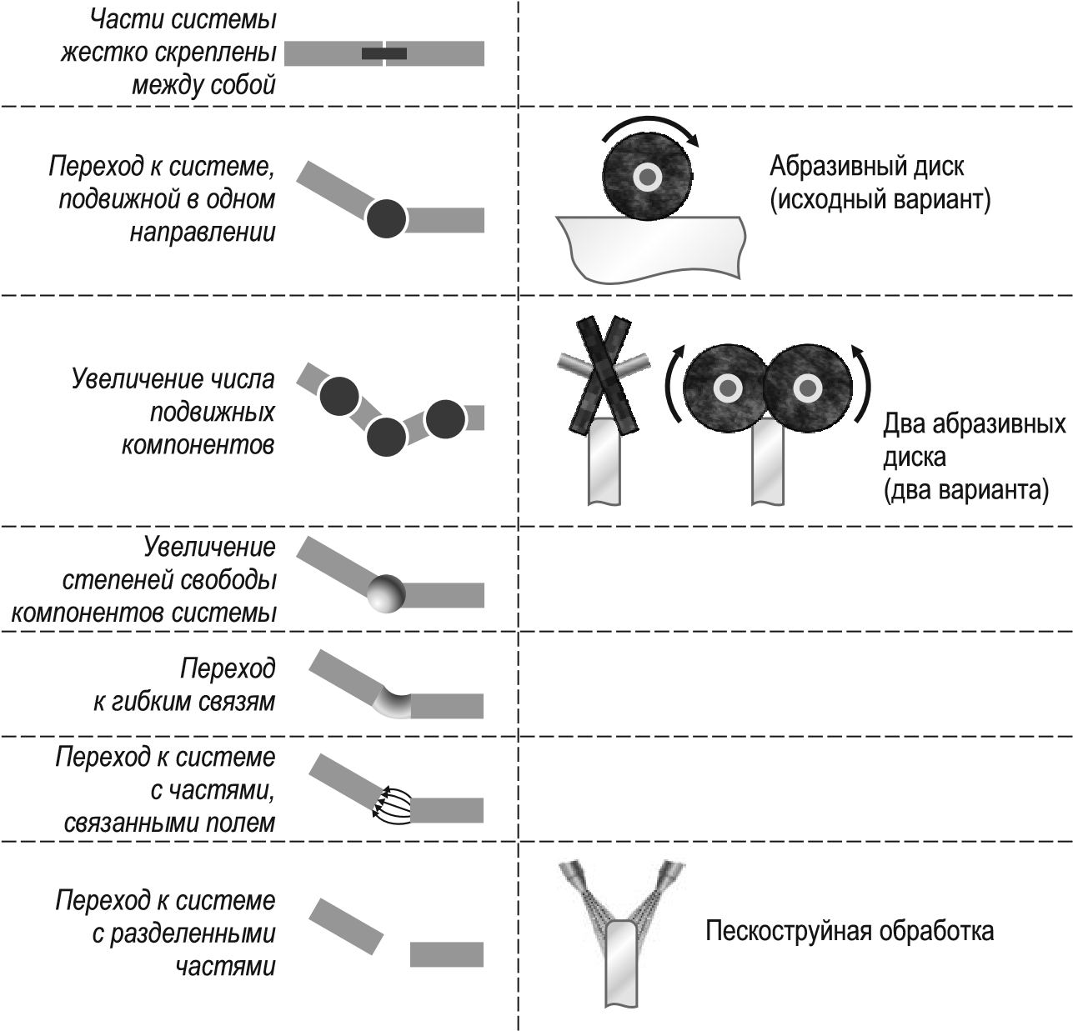

**Рис. 2.146.** Выстраивание предварительных решений в линию развития

*Попробуем найти решения с помощью преобразований*, *подсказываемых линией развития*.

1. *Жесткая система. Нет идей.*
2. *Увеличение степеней свободы. Установить диски на подпружиненных осях. Это поможет избежать сколов и трещин стекла* (*рис. 2.147*, *а*)*.*
3. *Переход к гибким связям. Использовать абразивную ленту* (*рис. 2.147*, *б*)*.*
4. *Переход к системе с компонентами*, *связанными полем. Можно устранить недостаток пескоструйной обработки*: *вместо песка использовать ферромагнитные абразивные частицы. Поток таких частиц хорошо поддается управлению магнитным полем* (*рис. 2.147*, *в*)*. Загрязнение поверхности можно уменьшить.*

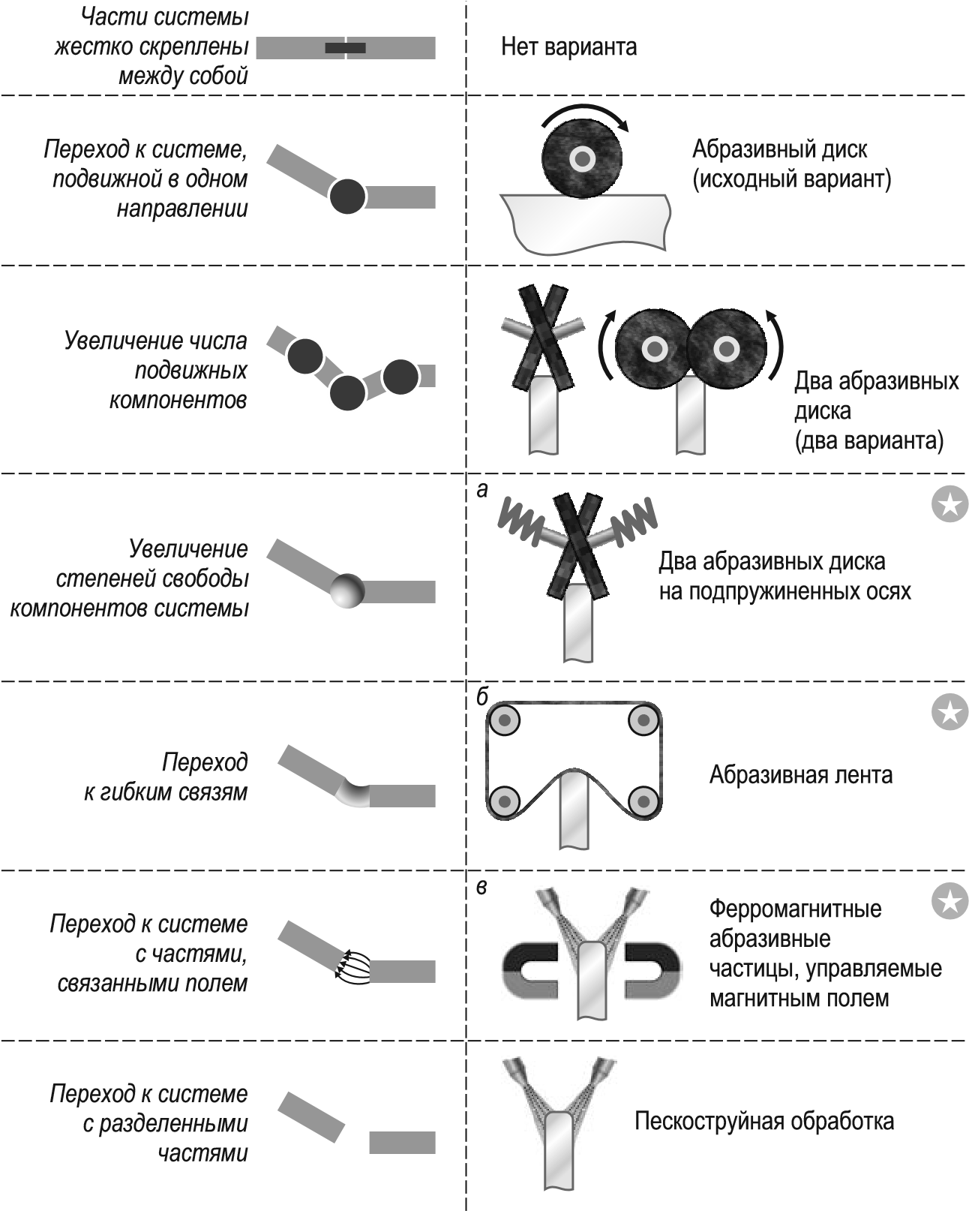

**Рис. 2.147.** Генерация альтернативных решений: *а* — два абразивных диска на подпружиненных осях; *б* — абразивная лента; *в* — ферромагнитные абразивные частицы, управляемые магнитным полем

*Предварительное решение об использовании абразивной ленты можно усилить*, *если заставить одну ленту обрабатывать несколько листов стекла сразу* (*рис. 2.148*)*.*

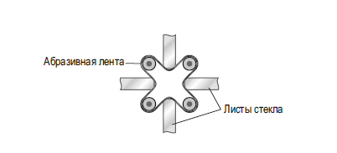

**Рис. 2.148.** Абразивная лента,

обрабатывающая одновременно несколько листов стекла